Heras Lärmschutzwand KOKO WALL HA

Heras

Eigenschaften

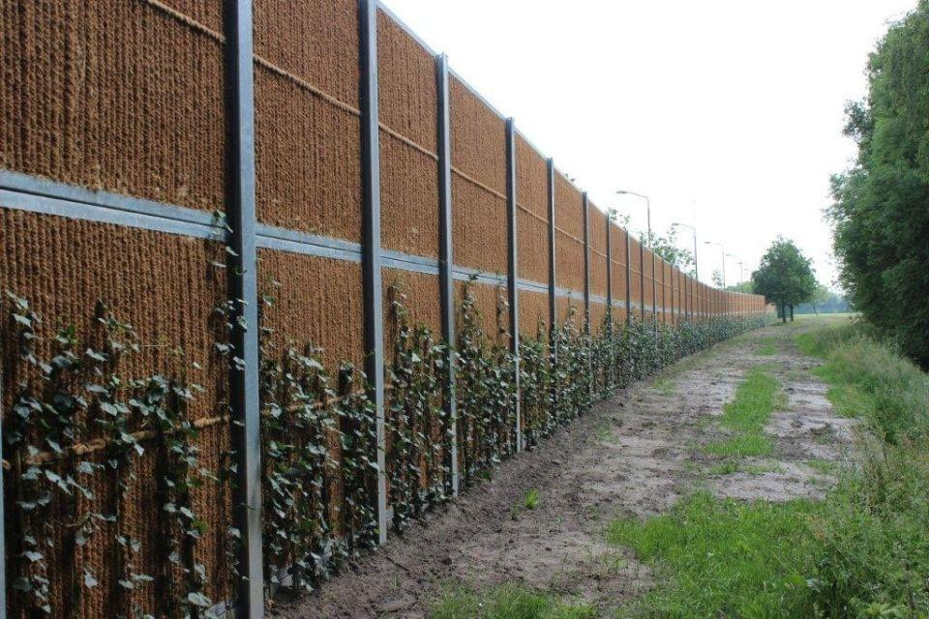

Art Zaun

Dichtzaun

Farbton

braun, dunkelgrün, silber

Montageart

horizontal

Oberfläche

beschichtet, verzinkt

Werkstoff

Kokosfasern, Kunststoff, Mineralwolle, Polyethylen (PE)

Breite (mm)

0,00 - 4.000,00

Höhe (mm)

2.000,00 - 6.000,00

Länge (mm)

0,00 - 3.960,00

Tiefe (mm)

150,00 - 250,00

Befestigung

einbetoniert, schrauben

Oberflächenbehandlung Rahmen

verzinkt

Werkstoff Profil, Rahmen

Stahl

Windlastklasse

2 (800 Pa)

Anzahl der Befestigungspunkte

8,00

Höhe Element (mm)

0,00 - 2.200,00

Länge Pfosten (mm)

2.000,00 - 4.000,00

Mittenabstand Pfosten (mm)

2.500,00 - 4.000,00

Querschnitt Pfosten (mm)

3,00 - 80,00

Schallabsorptionsgrad

11,00

Schalldämmmaß (dB)

30,00

Stabdurchmesser (mm)

32,00

Anwendungsgebiete

gewerblich, kommunal

Begrünung erforderlich

Ja, einseitig

Brandsicherheit gemäß NEN 6065

Flammhemmungsklasse 2

Schallgruppe nach DIN EN 1793

Schalldämmung gemäß Gruppe B3 (DIN EN 1793-2), Schallabsorption gemäß Gruppe A2 (DIN EN 1793-1)